PATVIRTINTA

Panevėžio miesto savivaldybės

visuomenės sveikatos biuro

direktoriaus 2025 m. birželio 9 d.

įsakymu Nr. V-42

**PRIVALOMOJO HIGIENOS ĮGŪDŽIŲ MOKYMO PASLAUGOS TEIKIMO APRAŠYMAS**

|  |  |  |
| --- | --- | --- |
| **Eil. Nr.** | **Pavadinimas** | **Aprašymo turinys** |
|  | Paslaugos pavadinimas | Privalomasis higienos įgūdžių mokymas |
|  | Paslaugos apibūdinimas | Panevėžio miesto savivaldybės visuomenės sveikatos biuro (toliau – Biuras) visuomenės sveikatos specialistai pagal kompetenciją veda privalomąjį higienos įgūdžių mokymą, kuris vykdomas Lietuvos Respublikos Vyriausybės ir Sveikatos apsaugos ministerijos nustatytų profesijų (veiklos sričių) darbuotojams pagal patvirtintas programas. |
|  | Paslaugos tikslas | Privalomojo higienos įgūdžių mokymotikslas – išmokyti numatytų profesijų, darbų ir veiklos sričių darbuotojus higienos žinių ir įgūdžių, padedančių apsaugoti nustatytų profesijų darbuotojų ir gyventojų sveikatą. |
|  | Mokamas paslaugas  reglamentuojantis  teisės aktas | Lietuvos Respublikos sveikatos apsaugos ministro 2008 m. sausio 28 d. įsakymo Nr. V-69 ,,Dėl Privalomųjų pirmosios pagalbos, higienos įgūdžių, alkoholio, narkotinių ir psichotropinių ar kitų psichiką veikiančių medžiagų vartojimo poveikio žmogaus sveikatai mokymų ir atestavimo tvarkos aprašo ir Asmenų, kuriems privalomas sveikatos ir(ar) pirmosios pagalbos mokymas, profesijų ir veiklos sričių sąrašo, mokymo programų kodų ir mokymo periodiškumo patvirtinimo”, suvestinė redakcija 2025-05-13 |
| 5. | Kontaktai | Fiziniai ir juridiniai asmenys dėl privalomojo higienos įgūdžių mokymo gali kreiptis į Panevėžio miesto savivaldybės visuomenės sveikatos biurą,adresu Respublikos g. 68, Panevėžys, el. paštu [renata.ragauskaite@panevezysvsb.lt, tel.+37068155915](mailto:renata.ragauskaite@panevezysvsb.lt,%20tel.+37068155915),  Visiems mokymų dalyviams (iš įstaigos, įmonės, organizacijos ar pavieniams) pageidautina užpildyti dalyvių mokymo paraišką (1 priedas)ir atsiųsti ją el. paštu [renata.ragauskaite@panevezysvsb.lt](mailto:renata.ragauskaite@panevezysvsb.lt) arba pristatyti į Biurą. |
| 6. | Specialiosios sąlygos | Susidarius ne mažesnei kaip 10 asmenų grupei, privalomąjį mokymą vykdantis asmuo gali vykti į įstaigą, įmonę, organizaciją. |
| 7. | Paslaugos kaina ir atsiskaitymo būdai | |  |  | | --- | --- | | 2 akademinių valandų mokymo programa HB, HBB | 7Eur. | | 6 akademinių valandų mokymo programa H1, H2, H3, H8, H9, H10, H11,H12,H13 | 15 Eur. | | Sveikatos žinių ir įgūdžių atestavimo pažymėjimo išdavimas savarankiškai pasirengusiems asmenims ir išlaikiusiems teorinių žinių testą bei gavusiems teigiamą praktinės užduoties įvertinimą | 5 Eur. | | Sveikatos žinių ir įgūdžių atestavimo pažymėjimo dublikato išdavimas | 3 Eur. | |  | |   Už mokymus atsiskaitoma pavedimu:  Panevėžio miesto savivaldybės visuomenės sveikatos biuras  Adresas: Respublikos g. 68, LT-35158 Panevėžys  Įmonės kodas 301738112  Swedbank LT 227300010108713186 (biudžetinės įstaigos)  LT 737300010108713238 (Pavieniai asmenys, viešosios įstaigos) |
| 8. | Informacija apie mokamų paslaugų vietą ir laiką | Paslaugą vykdoma pagal pateiktą mokymų grafiką. Susidarius ne mažesnei 10-15 asmenų grupei, privalomąjį higienos įgūdžių mokymą vykdantis asmuo gali vykti į įstaigą, įmonę, organizaciją, pagal iš anksto suderintą laiką.  Nesusidarius grupėms mokamų paslaugų laikas derinamas individualiai. |
| 9. | Atsakomybė | Už paslaugos vykdymą atsako visuomenės sveikatos specialistas. Paslaugos vykdymą kontroliuoja Biuro vadovas. |
| 10. | Sveikatos žinių ir įgūdžių atestavimo tvarka | Teorinių žinių testai sudaryti iš 10ir / ar 20 klausimų (pasirinktinai iš 50 ir/ ar 100 klausimų), teorinės žinios vertinamos teigiamai, jeigu teisingai atsakoma į 70 proc. pateiktų klausimų. Privalomojo higienos įgūdžių mokymų praktiniams įgūdžiams įvertinti atliekama viena praktinė užduotis (pasirinktinai iš 15 ir / ar 30).  Pažymėjimas išduodamas po kiekvienos sveikatos žinių ir įgūdžių atestacijos, turi būti pasirašytas jį išdavusio fizinio arba juridinio asmens ir užregistruojamas Sveikatos žinių ir įgūdžių atestavimo pažymėjimų registre (toliau – Registras).  Asmeniui, praradusiam ar sugadinusiam Pažymėjimą, išduodamas Pažymėjimo dublikatas ir apie tai įrašoma Registre. |
| 11. | Paslaugos vertinimas | Paslaugos atlikimas vertinamas pagal paslaugos vartotojų atsiliepimus, skundus, padėkas (įstaigoje, vykdančioje mokymus atsiliepimų, pageidavimų, skundų knygoje). |
| 12. | Privalomųjų higienos įgūdžių mokymo programos pavadinimas, kodas, profesijos ar veiklos srities pavadinimas | |
| **PRIVALOMOJO HIGIENOS ĮGŪDŽIŲ MOKYMO BENDROJI PROGRAMA HB (007, 008, 009, 017, 018, 019, 020, 021, 022, 023)** (temos turinys pritaikomas tiksliniam mokomų asmenų kontingentui pagal jų atliekamos veiklos specifiką ir darbo vietų ypatumus). (2 akad. val.). | | |
| **PRIVALOMOJO HIGIENOS ĮGŪDŽIŲ SPECIALIOJI PROGRAMA HBB(020).** Maisto tvarkymo subjektų darbuotojai (išskyrus turgaviečių prekiautojus, prekiaujančius jų pačių surinktomis, neperdirbtomis miško gėrybėmis, namų valdoje užaugintais žemės ūkio produktais,vaistinių ir vaistų gamybos įmonių, kuriose gaminami maisto papildai ar kiti maisto produktai, darbuotojus). Maistą laikantys, saugantys, gabenantys, paskirstantys, tiekiantys, pateikiantys parduoti ir parduodantys darbuotojai. Pirminiai gamintojai. (2 akad. val.). | | |
| **PRIVALOMOJO HIGIENOS ĮGŪDŽIŲ SPECIALIOJI PROGRAMA H1 (007,017).** Švietimo įstaigų, vykdančių asmenų iki 18 metų ugdymą pagal formaliojo ir (ar) neformaliojo švietimo programas, pedagoginiai darbuotojai, auklėtojų padėjėjai, vaikų socialinės globos įstaigų socialiniai darbuotojai, socialiniai pedagogai, individualios priežiūros personalas. (6 akad. val.).  Vaikų poilsio stovyklų, vaikų žaidimų patalpų darbuotojai, prižiūrintys vaikus. (6 akad. val.). | | |
| **PRIVALOMOJO HIGIENOS ĮGŪDŽIŲ SPECIALIOJI PROGRAMA H2 (008).** Socialiniai darbuotojai, dirbantieji suaugusiųjų asmenų stacionaruose ir kitose socialinės globos įstaigose, individualios priežiūros personalas. (6 akad. val.). | | |
| **PRIVALOMOJO HIGIENOS ĮGŪDŽIŲ SPECIALIOJI PROGRAMA H3 (009).** Kosmetikos gaminius gaminantieji, grožio paslaugas teikiantys darbuotojai, tiesiogiai susiję su klientų aptarnavimu, galintys daryti tiesioginę įtaką paslaugų vartotojų sveikatai. (6 akad. val.). | | |
| **PRIVALOMOJO HIGIENOS ĮGŪDŽIŲ SPECIALIOJI PROGRAMA H8 (018).** Laisvės atėmimo vietų ir teritorinių policijos įstaigų areštinių darbuotojai, galintys daryti tiesioginę įtaką laisvės atėmimo vietose, policijos areštinėse laikomų asmenų sveikatai. (6 akad. val.). | | |
| **PRIVALOMOJO HIGIENOS ĮGŪDŽIŲ SPECIALIOJI PROGRAMA H9 (019).**Vandens tiekimo įmonių darbuotojai bei jų vadovai, galintys tiesiogiai daryti įtaką vandens saugai ir kokybei. (5 akad. val.). | | |
| **PRIVALOMOJO HIGIENOS ĮGŪDŽIŲ SPECIALIOJI PROGRAMA H10 (020).** Maisto tvarkymo subjektų darbuotojai (išskyrus turgaviečių prekiautojus, prekiaujančius jų pačių surinktomis, neperdirbtomis miško gėrybėmis, namų valdoje užaugintais žemės ūkio produktais,vaistinių ir vaistų gamybos įmonių, kuriose gaminami maisto papildai ar kiti maisto produktai, darbuotojus). Maistą gaminantys, ruošiantys, perdirbantys, pakuojantys darbuotojai. (6 akad. val.). | | |
| **PRIVALOMOJO HIGIENOS ĮGŪDŽIŲ SPECIALIOJI PROGRAMA H11 (021).** Valymo paslaugas švietimo tiekėjams, vykdantiems asmenų iki 18 metų ugdymą pagal formaliojo ir (ar) neformaliojo švietimo programas, asmens sveikatos priežiūros įstaigoms, socialinės globos įstaigoms, maistą tvarkantiems subjektams, kosmetikos gaminius gaminančioms įmonėms, grožio, soliariumų, sporto klubų, baseinų, pirčių, sveikatingumo, apgyvendinimo, žmogaus palaikų laikymo, paruošimo šarvoti, šarvojimo, kremavimo, balzamavimo paslaugų teikėjams, skalbykloms ir sauso (cheminio) valymo valykloms, vaikų poilsio stovyklas organizuojantiems asmenims, vaikų žaidimų patalpas, eksploatuojantiems asmenims teikiantys darbuotojai, minėtų ūkio subjektų valytojai, jeigu tokie yra.(6 akad. val.). | | |
| **PRIVALOMOJO HIGIENOS ĮGŪDŽIŲ SPECIALIOJI PROGRAMA H12 (022).**Skalbinių priėmimą, išdavimą, skalbimą, lyginimą, lankstymą, pakavimą ir sausą (cheminį) valymą atliekantys darbuotojai. (6 akad. val.). | | |
| **PRIVALOMOJO HIGIENOS ĮGŪDŽIŲ SPECIALIOJI PROGRAMA H13 (023).** Privalomojo higienos įgūdžių mokymas darbuotojams, kurių veikla susijusi su medicininių atliekų tvarkymu sveikatos priežiūros įstaigose. (6 akad. val.). | | |

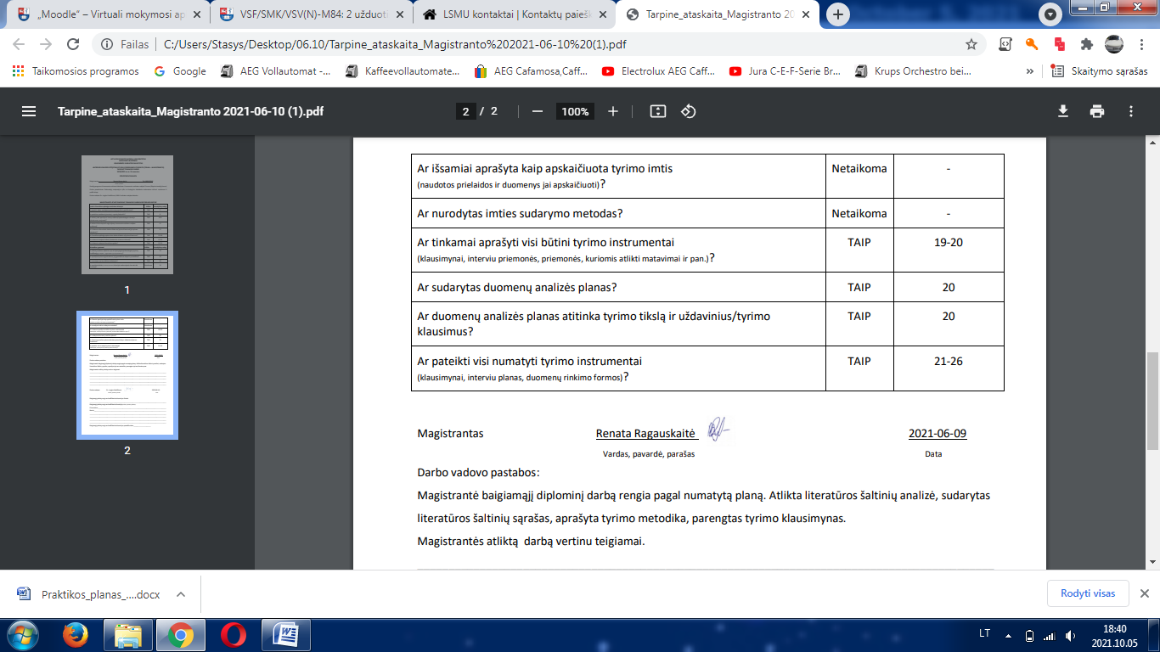

Parengė: Visuomenės sveikatos stiprinimo specialistė,

vykdanti visuomenės sveikatos stiprinimą Renata Ragauskaitė